Дополнительные уточнения.
Пусть имеет следующие обозначения: 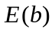 полная энергия, полученная некоторым методом в базисе b, 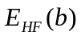- Хартри-фоковская энергия в базисе b, 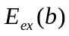- точная полная энергия в базисе b, 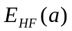 - Хартри-фоковская энергия в полном базисе, 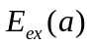 - точна полная энергия в полном базисе.
Введем величины:
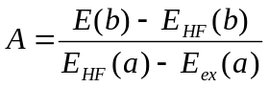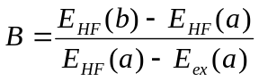
Очевидно, что A есть характеристика метода, а B есть характеристика базиса. По смыслу: A есть характеристика доли корреляционной энергии, даваемой рассматриваемым методом (выраженная как отношение к точной корреляционной энергии), B есть величина ошибки из-за неполноты базиса, выраженная как доля точной корреляционной энергии.
Отсюда легко получить: 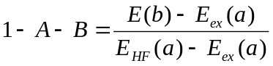, что и есть строгая величина показателя точности метода при базисе b.
Таким образом, каждому базису нужно поставить в соответствие величину A. Каждому методу – величину B. Тогда ошибка будет выражаться как 1-A-B (а не как произведение!).

